**Дефицит родительского внимания и его последствия**

|  |
| --- |
| *Если Вы хотите вырастить хороших детей,*  *тратьте на них в два раза меньше денег*  *и в два раза больше времени.*  К сожалению, мы очень поздно спохватываемся, удивляясь, что наши дети начинают грубить нам, вести, как нам кажется, себя так, как мы себе не позволяли. Отдаляются от нас. Бывают и крайние случаи, когда дети вовлекаются в криминальные группы, начинают употреблять наркотики. Это не страшилки. Вы скажете, что об этом говорить еще рано – ваш ребенок еще слишком мал, а семья благополучна. Вы уверенны, что ваш милый малыш будет всегда таким ласковым и послушным, и с ним ничего подобного и произойти не может.  Но происходят это не по причине того, что предпосылки асоциального поведения были заложены в ребенке с самого рождения, это мы воспитали их такими. Не телевизор воспитал их и не компьютер, а [взрослые](http://www.manrise.ru/), которые позволяли бесконтрольно смотреть и играть в них. **Мы не слышали и не замечали их, когда было необходимо.** |
|  |

Конечно, у каждого из нас найдется много причин оправдывающих себя по типу: «Время такое, надо вертеться…». Но уходя все дальше в свои проблемы и насущные хлопоты, мы отдаляем детей из своего сердца. И они отвечают нам взаимностью. Понимая, что группе сверстников они нужнее, чем нам.

Задержавшись на работе, взяв работу «на дом», уезжая в командировки, уходя в свою усталость, разнузданность и «развязанность» своих желаний, мы теряем контакт со своими детьми. Особо «замученные» родители начинают срывать на детях свою агрессию за собственную жизненную неудовлетворенность, тем самым формируя у детей чувство вины и ощущение собственной никчемности. Конечно, от этого хочется уйти, уйти туда, где принимают и понимают. Такая ситуация не редка и все больше становится обыденностью нашей жизни. Чувствуя «ненужность» своим родителям, дети начинают вести себя демонстративно. Под «демонстративностью» можно понимать широкий спектр поведенческих реакций. От излишней моторной активности, до агрессивного поведения. Общая реакция сопровождается неустойчивым настроением, которое утрируется потом - в подростковом возрасте и становится более заметно. Часто это приводит к эмоциональной неустойчивости и нарушениям поведения, которые оставляют отпечаток на всю жизнь человека. Это ощущение остается в форме пустоты, и эту «пустоту» необходимо чем-то заполнить. Часто это является одним из факторов формирования зависимостей.

Наша действительность в самом деле вынуждает взрослого человека много работать, вести активный образ жизни, уметь ориентироваться в большом потоке информации. А еще необходимо уделить время отдыху, приготовлению и приему пищи, сну и другим нуждам. В результате времени на детей не остается совсем или остается, но недостаточно.

Что же необходимо делать? Для начала нужно просто подумать, что вы делаете из своей жизни? Что вы хотите от жизни? Необходимо понять, что ваше внимание и время ценно вашим детям. Что дети не плачут и не улыбаются без причины. Эти причины создает детям взрослый. И хорошо, если он способен вызвать улыбку на лице ребенка не только покупкой новой игрушки. Наше время – время умения правильно расставлять приоритеты. И полезнее для ребенка будет, если вы его поставите на первое место. Не отстранитесь от него, уйдя в «важные дела», хотя бы когда он просит вашего внимания. [Психологи советуют](https://www.b17.ru/article/?tag=%D1%EE%E2%E5%F2%FB+%EF%F1%E8%F5%EE%EB%EE%E3%E0) планировать свою занятость, выделяя время на общение с ребенком. Однако, ставя в приоритет своего ребенка, вы должны в любой момент уметь выделить ему необходимое время, даже если сильно заняты. Иногда нашим детям нужно меньше, чем мы думаем. И это «небольшое», укладывается в понятии «ЛЮБОВЬ».

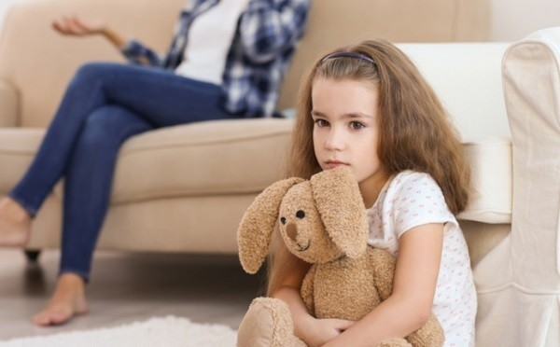

*Подготовила педагог-психолог О.А. Курилова*